神武4·第十四届音乐盛典咪咕汇品牌跨界营销
广 告 主：多益网络
所属行业：互联网行业
执行时间：2020.11.01-12.15
参选类别：跨界联合营销类
营销背景
12月5日，“神武4·第十四届音乐盛典咪咕汇再次来到粤港澳大湾区枢纽城市广州，由多益网络快乐社交网游《神武4》独家冠名。这也是多益网络第四次牵手咪咕汇。
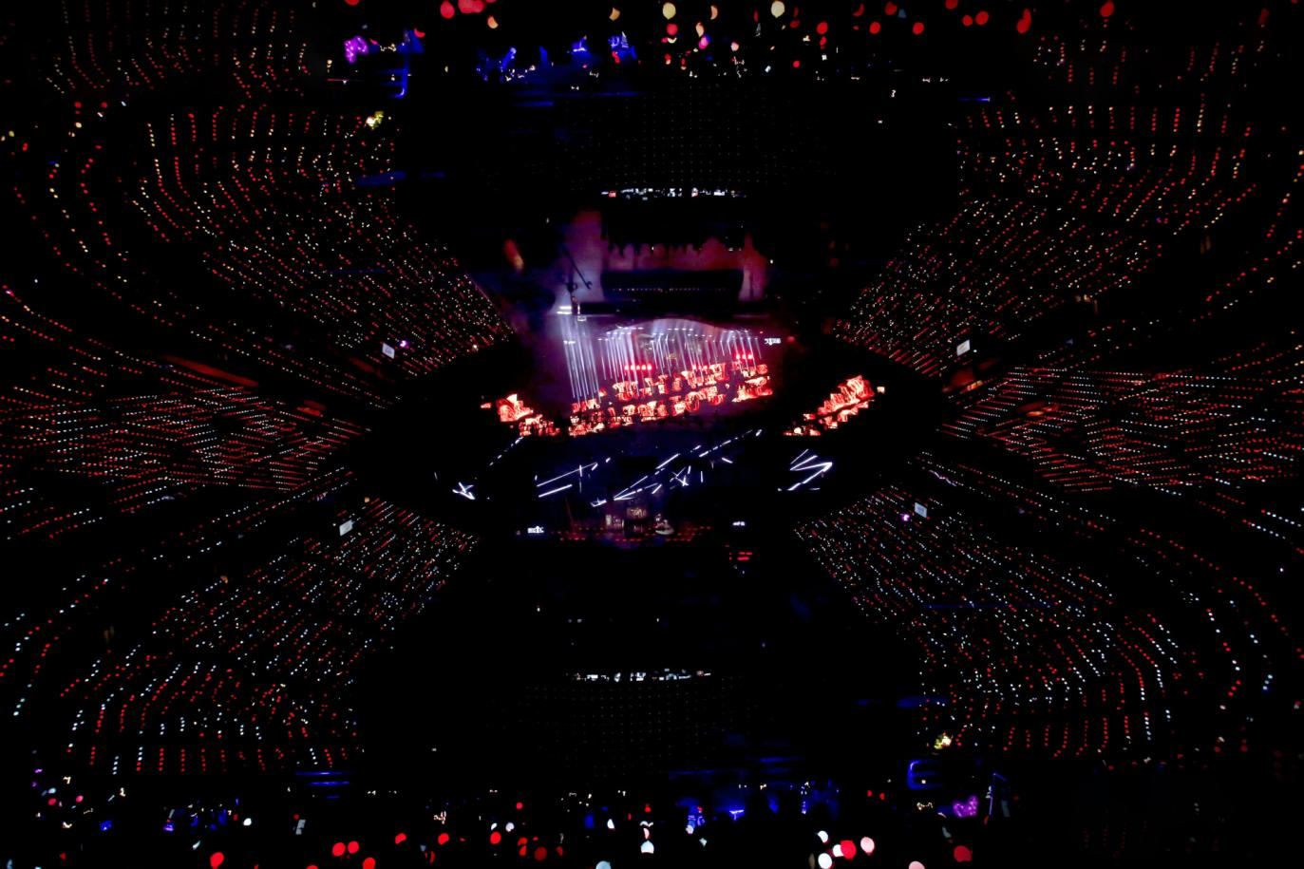
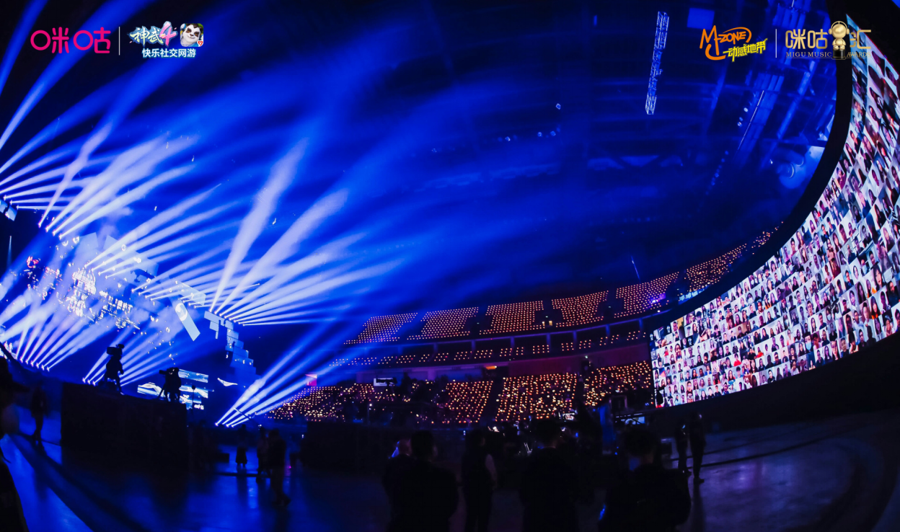

营销目标
在多益网络与咪咕音乐双方力促下，华语乐坛顶级盛事咪咕汇连续落子粤港澳大湾区枢纽城市广州，在5G背景下打造文娱新升级。本届神武4·动感地带第十四届音乐盛典咪咕汇，以神武十年为契机，用音乐、5G、游戏串联起“神武十年新起点”与“科技+音乐+新文创”，为羊城广州带来华语乐团“5G+8K+云演艺”的盛典。
策略与创意
咪咕汇是华语乐坛首个数字音乐颁奖典礼，至2020年已举办十四载。在过去13年中，咪咕汇为北京、上海等举办城市带去了科技创新、文化引领、城市推广和旅游拓展的复合影响力。去年，在多益网络与咪咕音乐双方努力下，咪咕汇首次落子广州，启动全球首次24小时5G直播，被列为当年广州文交会重点项目，推动老城市新活力出新出彩。
今年，云经济催化。在此背景下，多益网络携手咪咕音乐以首场云演艺揭晓神武十年大型庆典主题，相邀三界“再遇长安”。其后，双方达成战略联盟合作，将在5G等信息技术大发展的背景下，充分发挥游戏和音乐这两种互联网时代重要传播载体的作用，加大合作力度。神武4·第十四届音乐盛典咪咕汇，涵盖了5G+4K/8K、XR、全息技术、自由视角等黑科技及云演艺新玩法，并带来了排超、CBA 巨星与盛典歌手之间的跨时空互动，神武4人气角色小昕与万千云观众一起感受沉浸盛典。
执行过程/媒体表现
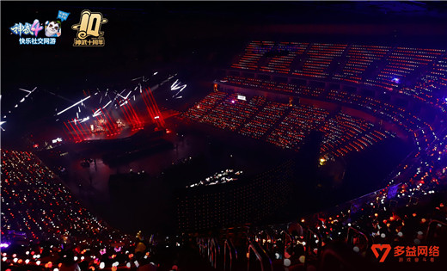
神武4咪咕汇12月5日隆重开幕
2020咪咕汇现场，由神武4经典角色白无忧率先开场。天地混沌初开，白无忧从天而降，使出一套“凤舞九天”的枪法，和万千观众挥手互动，咪咕汇由此拉开大幕。这场盛典囊括了蔡徐坤、潘玮柏、邓紫棋、张靓颖、毛不易、孟美岐、袁娅维、重塑雕像的权利、硬糖少女303、陈立农等十余组嘉宾，实力唱将与新声力量均为各自过去一年在音乐道路上付出的努力交上了一份漂亮的成绩单，收获了沉甸甸的奖杯。其中，蔡徐坤与孟美岐分获最佳人气男女歌手大奖。特别地，当晚人气组合、特邀嘉宾硬糖少女303甜蜜使者，带来了神武十年推广曲《拉我》线下首演。全场同时闪耀蓝色灯海，为《神武4》应援。
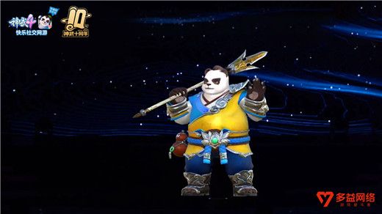
作为神武十年庆典系列活动中的重磅巨献，快乐社交网游《神武4》早在10月官宣牵手腾讯系能量女团硬糖少女303成员：希林娜依·高、赵粤、陈卓璇、郑乃馨、刘些宁，五位甜蜜使者与万千玩家共同开启专服“大糖盛世”，并推出神武十年推广曲《拉我》，讲述玩家共同闯荡三界、并肩作战的愉悦经历。歌曲从首发到线下首演，一气呵成。神武4咪咕汇现场，硬糖少女303甜蜜使者精心为《拉我》编舞，活力四射、唱跳俱佳。
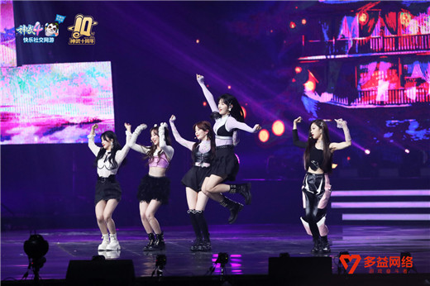
本次品牌活动的传播也实现全平台覆盖，共有人民日报、人民网、央广网、中国网、中国日报网、中国青年网、新浪、搜狐、网易、腾讯、凤凰等218家核心媒体及82家新闻客户端，共发表报道6137篇。
营销效果与市场反馈
微博共有咪咕、咪咕汇等55个官方号发表1781条；移动系，共有68个账号发表313条。话题，#音乐盛典咪咕汇#阅读量33亿，讨论量1625.4万；#咪咕汇#阅读量9464.3万，讨论量24.5万；#咪咕汇阵容#阅读量6493.8万，讨论量24.5万；
微信共有306个公号，发表相关文章464篇，阅读量243.63万，咪咕系，共有咪咕音乐等12个公号发表64篇；移动系，共有146个公号发表221篇；
论坛共有豆瓣等11个论坛，产生相关帖子282篇；
问答共有2个问答平台，产生相关问题13条等。

